中華民國中樞暨各界慶祝101年國慶表演活動甄選實施要點
- 目的：
為慶祝中華民國101年國慶，邀請政府機關、各級學校及社會團體，將我建國歷史、民主發展與社會演進等成果，以民俗藝能、多元舞蹈、樂曲演奏及團體律動等表演方式呈現，使百年國慶表演節目在活潑、多元之餘，更增添人文、藝術等教育內涵。
- 主辦單位：中華民國中樞暨各界慶祝101年國慶籌備委員會大會處（以下簡稱本處）
- 協辦單位：教育部、各直轄市、縣（市）政府教育局（處）
- 表演時間：101年10月10日（星期三）。
- 表演地點：總統府前重慶南路段(長120公尺、寬18公尺)。（如附件1）
- 甄選對象：中央暨縣市政府機關、各級學校（含幼稚園）及民間團體。
- 表演活動演出方式：
為展現活力朝氣，節目設計以「花」為主體概念，輔以四季不同的節氣更迭，結合場地的規劃及動作設計表現出生命力，使節目內容呈現立體、多樣視覺效果，以增加節目豐富、多元及可看性。
- 甄選規定及要求：
    - 各項表演活動人數以180至200人為限(不含行政支援人員)。
    - 各項表演活動以10至12分鐘為限(含進退場)。
    - 參加甄選中央暨縣市政府機關、學校及民間團體，請填妥「活動申請表」(如附件2)並檢附表演計畫書及相關資料(含佐證照片、作品、光碟)，裝訂成冊寄至臺北市信義區市府路1號8樓西北區(臺北市政府教育局軍訓室)收。
    - 二年內得獎與參演紀錄請檢附影像紀錄與佐證資料，審查分數是否採計，評審委員有最後裁定權。
    - 計畫書格式不拘，惟內容應載明下列要項：
- 節目構想
- 節目名稱
- 演出單位、學校及民間團體(得檢附曾參與公開演出之時間、地點與活動照片，並以文字詳加說明)
- 參演人數(不含工作人員)
- 節目意涵及內容
- 活動現場道具運用及整體視覺效果之圖示
- 表演特色與預期成效
- 演出時間
- 指導老師
- 預劃之表演背景音樂(含曲名、作者)、道具及服裝(可為設計圖)
- 表演人力編制
- 編訓時程管制
- 單位主管及連絡人員(連絡方式)
    - 甄選資料應於101年5月28日（星期一）前提出(以郵戳為憑)，逾期不予受理。
    - 表演內容如涉及相關文史、創作或智慧財產權者，應事先徵得權利管理者之同意；另節目演出所使用之音樂版權問題，由各表演單位自行處理，如衍生法律問題，需自行負責。
    - 運用之音樂應確實瞭解其創作背景、歌詞內容及表達意涵，避免引用不當，造成社會輿論及表演瑕疵。
- 遴選程序：
- 由大會處遴聘具音樂、舞蹈專業老師組成遴選小組，先就報名參加表演活動甄選單位（學校）進行書面資料審查(5月31日星期四)，表演內容符合大會活動規劃者，即通知參加複選提報，提報時間另行通知(概定於6月8日星期五)。
- 獲選單位、學校及民間團體之表演內容，需配合本處之要求與建議適當調整，活動奉核後不得任意更改；違反本處要求經通知仍未改善或無故放棄演出者，將停止該校表演及相關經費補助，衍生損失及費用自行負責。
- 獲選單位、學校及民間團體應依規定時間、期程參加編訓會議及完成編訓計畫，並接受大會處之驗收、訪視及彩排。
- 經費補助：
- 依教育部101年1月6日臺軍(三)字第0990226429C號令修訂「教育部補助各級學校與幼稚園參加國慶及總統府升降旗表演活動經費原則」及國慶籌備會相關規定辦理經費審查。
- 為使有限之補助預算充分發揮平衡發展之效能，考量各級學校自有經費籌措能力，訂定補助比例及上限如後：
- 依據「中央對直轄市及縣（市）政府補助辦法」第九條規定中央對直轄市、縣（市）政府之計畫型補助款，最高補助比率不得超過90﹪。
- 本補助比例為上限標準，實際補助依各校編列活動概算及需求辦理審查。
- 如因活動要求必須增加預演、預校場次時，本部將額外增加交通、膳宿之經費補助。
- 本計畫如有未盡事宜，另行補充或修訂之。
計畫聯絡人：101年國慶籌備委員會「大會處」曹守全教官
公務電話：（02）27256450 傳真：（02）27252869
行動電話：0937907211 E-mail：shoou822@gmail.com
中華民國中樞暨各界慶祝101年國慶大會表演場地規劃圖
附件1
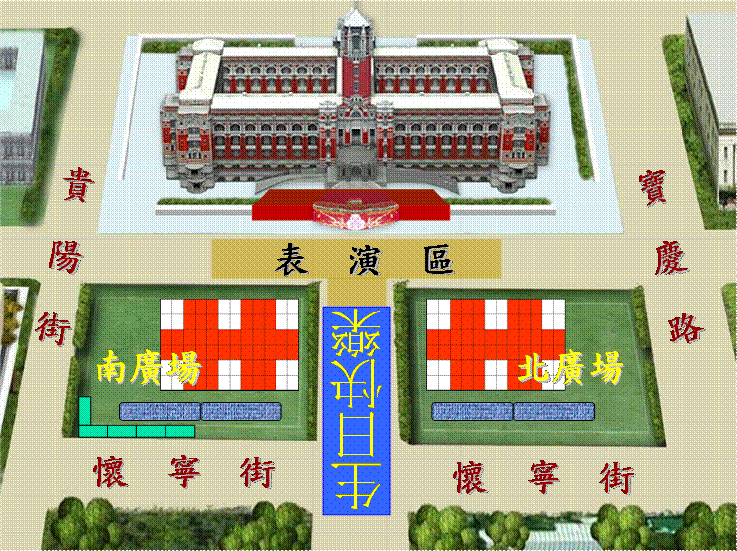
- 總統府前重慶南路(長120公尺、寬18公尺)。
- 凱達格蘭大道(自重慶南路向懷寧街方向，長10公尺、寬40公尺)。
中華民國中樞暨各界慶祝101年國慶表演活動申請表
附件2
節 目 名 稱
表 演 單 位 |  | 負責人
表 演 單 位 |  | 電 話
學校地址
（請填郵遞區號）
得獎、演出紀錄  (二年內) | □全國性舞蹈比賽團體組(名稱： 獎項： )  □全國或國際性活動演出(名稱： )
節目內容
表演人數
填表人姓名 | (須加蓋申請單位及負責人印章) |  | 聯絡電話：
填表人姓名 |  |  | 行動電話：
填表人姓名 |  |  | E-mail：
表格不足，請自行延伸

中華民國中樞暨各界慶祝101年國慶表演活動甄選書面審查表
附件3
審查項目  單位名稱 | 計畫周延 | 附件完備 | 特色效果節目意涵 | 得獎演出紀錄 | 預算編列 | 總分 | 優缺點總評
審查項目  單位名稱 | 10％ | 5  ％ | 50％ | 30％ | 5  ％ | 100％ | 優缺點總評
評審委員簽名：
中華民國中樞暨各界慶祝101年國慶表演活動複選評審表
附件4
編號
表演單位
節目名稱
評審意見
評審結果
評審老師
簽名

